■飯能市 ■狭山市
公式ホームページから 公式ホームページから
https://www.city.hanno.lg.jp/ http://www.city.sayama.saitama.jp/
携帯電話（フィーチャー・フォン）から 携帯電話（フィーチャー・フォン）から
https://www.city.hanno.lg.jp/ http://www.city.sayama.saitama.jp/mobile/
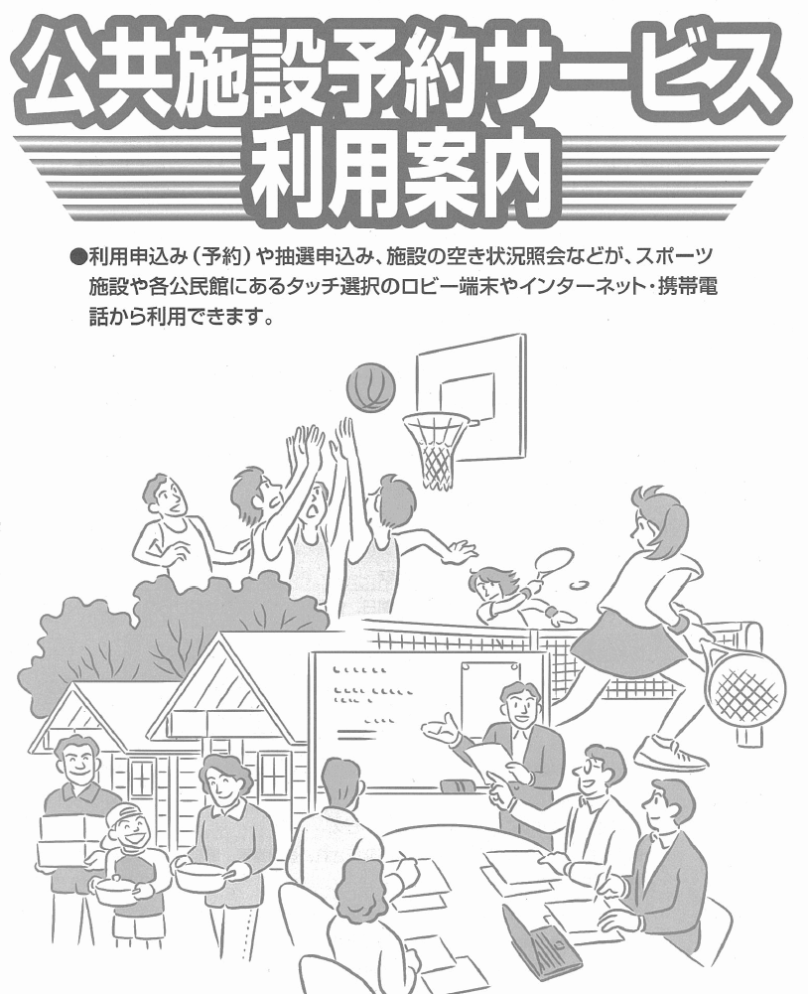
■入間市
公式ホームページから
http://www.city.iruma.saitama.jp/
携帯電話（フィーチャー・フォン）から
http://mobile.city.iruma.saitama.jp/

令和7年9月版
飯能市・狭山市・入間市

飯能市・狭山市・入間市公共施設予約サービスは、体育施設、文化施設、社会教育施設等を
ネットワークで結び、ロビー端末やインターネットから施設の抽選申込みや空き状況の照会
及び申込みができるサービスです。

（１）受付方法 ⇒ 利用者の操作により、予約・抽選申込みなどを受け付けます。
- ロビー端末：各施設に設置されたロビー端末の画面に指で触れる（タッチする）
ことでメニューの選択ができ、各種サービスが受けられます
（設置場所・利用時間は12ページを参照）。
- インターネット：インターネットを利用して、画面に従い入力することによりサービスが
受けられます。（利用時間は5時～24時）
- 携帯電話：携帯電話（フィーチャー・フォン）を利用して、画面に従い入力することにより
サービスが受けられます (利用時間は5時～24時）。
（２）どなたでも、ご利用ができるサービス
①施設案内：各施設の開館時間、休館日、使用料などの案内が受けられます。
※このサービスはロビー端末とインターネットのみです。
②施設の空き状況：各施設の空き状況が確認できます。
③イベントの検索：施設ジャンル（屋外スポーツ、文化施設、公民館など）や地域、
月・曜日等の検索条件で該当するイベント情報を検索できます。
④抽選の一覧：各施設の抽選状態が確認できます。
（３）利用者登録をすることで受けられるサービス
個人または団体に利用者登録カードが発行され、登録番号、暗証番号を入力することで、
以下のサービスが受けられます。
- 抽選申込み：受付期間中、抽選の申込みができます。
- 抽選申込みの確認：利用者本人の抽選申込み状況が確認できます。
（予約申込み期間、抽選スケジュールは6、7ページを参照）
③抽選申込みの取消：抽選申込みの取消ができます。
④当選確認：確認期間中、抽選結果（当選・落選）の照会をします。
また当選分は予約振替が必要となります。
⑤予約の申込み：受付期間中、予約の申込みができます。
⑥予約の確認：利用者本人の予約状況が確認できます。
⑦予約の取消：予約の取消ができます。
⑧利用者個別設定：暗証番号変更、お気に入りメニューの設定などができます。
※一部施設では、抽選サービスのないところや、市外登録者は抽選に参加できないところがあります。
※一部施設では、当日キャンセル及び無断キャンセルした場合には、ペナルティの対象となります。

■利用したい施設ごとに登録手続きをする必要があります。また、登録カードは、複数の
登録窓口で手続きをすることで、体育施設、文化施設、社会教育施設への利用が同一の
登録者番号でできるようになります。
ただし、一部登録できない施設もあります。

［例］
（１）４月に狭山市市民総合体育館で登録をしました。
サービス  利用対象施設 | 狭山市  市民総合体育館 | 狭山市  市民会館 | 入間市  農村環境改善センター | 入間市  産業文化  センター | 飯能市  市民会館 | 飯能市  市民活動  センター
利用の可否 | 利用可能 | 未登録 | 未登録 | 未登録 | 未登録 | 未登録

（２）５月に入間市農村環境改善センターで登録をしました。
サービス  利用対象施設 | 狭山市  市民総合体育館 | 狭山市  市民会館 | 入間市  農村環境改善センター | 入間市  産業文化  センター | 飯能市  市民会館 | 飯能市  市民活動  センター
利用の可否 | 利用可能 | 未登録 | 利用可能 | 未登録 | 未登録 | 未登録

（３）６月に飯能市市民会館で登録をしました。
サービス  利用対象施設 | 狭山市  市民総合体育館 | 狭山市  市民会館 | 入間市  農村環境改善センター | 入間市  産業文化  センター | 飯能市  市民会館 | 飯能市  市民活動  センター
利用の可否 | 利用可能 | 未登録 | 利用可能 | 未登録 | 利用可能 | 未登録

【飯能市】 ※一部施設では、団体の性格や使用目的により利用できない場合があります。
予約サービス対象施設 | 対象 | 予約サービス登録窓口 | 利用登録
予約サービス対象施設 | 対象 | 電話番号 | 利用登録
市民体育館 | メイン・サブアリーナ、卓球場、弓道場  会議室、選手控室 | 市民体育館  ☎０４２－９７２－６５０６ | 団体のみ
市民球場 | グラウンド | 市民体育館  ☎０４２－９７２－６５０６ | 団体のみ
阿須ホッケー場 | グラウンド | 市民体育館  ☎０４２－９７２－６５０６ | 団体のみ
阿須運動公園 | 野球場、サッカー場、ソフトボール場  庭球場 | 市民体育館  ☎０４２－９７２－６５０６ | 団体のみ
岩沢運動公園 | 多目的グラウンド | 市民体育館  ☎０４２－９７２－６５０６ | 団体のみ
美杉台公園 | 野球場、多目的グラウンド、庭球場 | 美杉台公園管理事務所  ☎０４２－９７２－１７５８ | 団体・個人
市民会館 | 会議室、和室、リハーサル室 | 市民会館  ☎０４２－９７２－３０００ | 団体・個人
市民活動センター | 多目的ホール、ギャラリー、会議室 | 市民活動センター  ☎０４２－９７８－７５５１ | 団体・個人
飯能中央地区行政センター | 会議室など  ※５名以上で過半数が飯能市内在住、在勤、在学者のみ登録、利用可能です | 飯能中央地区行政センター  ☎０４２－９７２－３６７８ | 団体のみ
第二区地区行政センター | 会議室など  ※５名以上で過半数が飯能市内在住、在勤、在学者のみ登録、利用可能です | 第二区地区行政センター  ☎０４２－９７２－６７８４ | 団体のみ
富士見地区行政センター | 会議室など  ※５名以上で過半数が飯能市内在住、在勤、在学者のみ登録、利用可能です | 富士見地区行政センター  ☎０４２－９７２－３３１４ | 団体のみ
精明地区行政センター | 会議室など  ※５名以上で過半数が飯能市内在住、在勤、在学者のみ登録、利用可能です | 精明地区行政センター  ☎０４２－９７２－２３１４ | 団体のみ
双柳地区行政センター | 会議室など  ※５名以上で過半数が飯能市内在住、在勤、在学者のみ登録、利用可能です | 双柳地区行政センター  ☎０４２―９７２－９９００ | 団体のみ
加治地区行政センター | 会議室など  ※５名以上で過半数が飯能市内在住、在勤、在学者のみ登録、利用可能です | 加治地区行政センター  ☎０４２－９７２－２３１３ | 団体のみ
加治東地区行政センター | 会議室など  ※５名以上で過半数が飯能市内在住、在勤、在学者のみ登録、利用可能です | 加治東地区行政センター  ☎０４２－９７４－４５４６ | 団体のみ
美杉台地区行政センター | 会議室など  ※５名以上で過半数が飯能市内在住、在勤、在学者のみ登録、利用可能です | 美杉台地区行政センター  ☎０４２－９７１－５１５１ | 団体のみ
南高麗地区行政センター | 会議室など  ※５名以上で過半数が飯能市内在住、在勤、在学者のみ登録、利用可能です | 南高麗地区行政センター  ☎０４２－９７２－２８０５ | 団体のみ
吾野地区行政センター | 会議室など  ※５名以上で過半数が飯能市内在住、在勤、在学者のみ登録、利用可能です | 吾野地区行政センター  ☎０４２－９７８－１２１１ | 団体のみ
東吾野地区行政センター | 会議室など  ※５名以上で過半数が飯能市内在住、在勤、在学者のみ登録、利用可能です | 東吾野地区行政センター  ☎０４２－９７８－１２１２ | 団体のみ
原市場地区行政センター | 会議室など  ※５名以上で過半数が飯能市内在住、在勤、在学者のみ登録、利用可能です | 原市場地区行政センター  ☎０４２－９７７－１２３２ | 団体のみ
名栗地区行政センター | 会議室など  ※５名以上で過半数が飯能市内在住、在勤、在学者のみ登録、利用可能です | 名栗地区行政センター  ☎０４２－９７９－１１２１ | 団体のみ
名栗地区行政センター分館  あすなろ会館 | 会議室など  ※５名以上で過半数が飯能市内在住、在勤、在学者のみ登録、利用可能です | 名栗地区行政センター  ☎０４２－９７９－１１２１ | 団体のみ
名栗地区行政センター分館  ふるさと会館 | 会議室など  ※５名以上で過半数が飯能市内在住、在勤、在学者のみ登録、利用可能です | 名栗地区行政センター  ☎０４２－９７９－１１２１ | 団体のみ
【狭山市】 ※一部施設では、団体の性格や使用目的により利用できない場合があります。
予約サービス対象施設 | 対象 | 予約サービス登録窓口 | 利用登録
予約サービス対象施設 | 対象 | 電話番号 | 利用登録
智光山公園 | テニスコート | 智光山公園管理事務所  ☎０４－２９５３－５３０１ | 個人のみ
新狭山公園 | テニスコート、野球場 | 智光山公園管理事務所  ☎０４－２９５３－５３０１ | 個人のみ
狭山台中央公園 | テニスコート、野球場 | 智光山公園管理事務所  ☎０４－２９５３－５３０１ | 個人のみ
上奥富運動公園 | 野球場、コンビネーショングラウンド | 智光山公園管理事務所  ☎０４－２９５３－５３０１ | 個人のみ
鵜ノ木運動公園 | テニスコート、野球場 | 智光山公園管理事務所  ☎０４－２９５３－５３０１ | 個人のみ
堀兼･上赤坂公園 | 多目的グランド | 智光山公園管理事務所  ☎０４－２９５３－５３０１ | 個人のみ
広瀬河川敷公園 | 野球場、ｻｯｶｰ場兼ｿﾌﾄﾎﾞｰﾙ場など | 智光山公園管理事務所  ☎０４－２９５３－５３０１ | 個人のみ
入曽多目的広場 | テニスコート、ソフトボール場、  狭山・入曽パーク | 智光山公園管理事務所  ☎０４－２９５３－５３０１ | 個人のみ
柏原河川敷公園 | 少年野球場、ｻｯｶｰ場、多目的広場 | 智光山公園管理事務所  ☎０４－２９５３－５３０１ | 個人のみ
下奥富運動公園 | 野球場、少年ｻｯｶｰ場、ｿﾌﾄﾎﾞｰﾙ場 | 智光山公園管理事務所  ☎０４－２９５３－５３０１ | 個人のみ
智光山公園野外活動広場 | キャンプ場 | 智光山公園管理事務所  ☎０４－２９５３－５３０１ | 個人のみ
市民総合体育館 | アリーナ・多目的室など | 市民総合体育館  ☎０４－２９５２－０５１１ | 団体のみ
狭山台体育館 | アリーナ・小体育室 | 狭山台体育館  ☎０４－２９５８－１２０１ | 団体のみ
武道館 | 道場など | 武道館  ☎０４－２９３５－７０３５ | 団体のみ
市民会館 | 会議室・和室 | 市民会館  ☎０４－２９５３－９１０１ | 団体・個人
中央公民館 | 会議室など  ※市外の社会教育団体（団体構成員の過半数が他市在住）の場合、抽選申込はできません。  また、使用料が割増となります。 | 中央公民館  ☎０４－２９５２－２２３０ | 団体のみ
富士見公民館 |  | 富士見公民館  ☎０４－２９５９－０１７５ | 団体のみ
水野公民館 |  | 水野公民館  ☎０４－２９５８－７９９１ | 団体のみ
堀兼公民館 |  | 堀兼公民館  ☎０４－２９５８－４０５０ | 団体のみ
狭山台公民館 |  | 狭山台公民館  ☎０４－２９５７－１２７１ | 団体のみ
新狭山公民館 |  | 新狭山公民館  ☎０４－２９５３－９０３４ | 団体のみ
奥富公民館 |  | 奥富公民館  ☎０４－２９５４－４８２９ | 団体のみ
柏原公民館 |  | 柏原公民館  ☎０４－２９５４－４７３１ | 団体のみ
広瀬公民館 |  | 広瀬公民館  ☎０４－２９５３－６５００ | 団体のみ
水富公民館 |  | 水富公民館  ☎０４－２９５４－４７３０ | 団体のみ
富士見集会所 |  | 富士見集会所  ☎０４－２９５９－６２３０ | 団体のみ
サピオ稲荷山 | 会議室、研修室、レクリエーションルーム | サピオ稲荷山  ☎０４－２９５３－０５７７ | 団体のみ
産業労働センター | 産業・観光サテライト、異業種交流スペース、多目的スペース | 産業労働センター  ☎０４－２９４６－７６４３ | 団体・個人
市民センター | コミュニティホール、研修室、会議室など | 市民センター  ☎０４－２９５４－２１１１ | 団体・個人
入曽地域交流センター | コミュニティルーム、大・小ホール、音楽スタジオなど | 入曽地域交流センター  ☎０４－２９５９－３００４ | 団体・個人
【入間市】 ※一部施設では、団体の性格や使用目的により利用できない場合があります。
予約サービス対象施設 | 対象 | 予約サービス登録窓口 | 利用登録
予約サービス対象施設 | 対象 | 電話番号 | 利用登録
市民体育館 | アリーナ、多目的室など | 市民体育館  ☎０４－２９６２－１１２５ | 団体・個人 (※ﾃﾆｽｺｰﾄのみ個人）
運動公園 | テニスコート、ソフトボール場など | 市民体育館  ☎０４－２９６２－１１２５ | 団体・個人 (※ﾃﾆｽｺｰﾄのみ個人）
中央公園 | テニスコート、野球場 | 市民体育館  ☎０４－２９６２－１１２５ | 団体・個人 (※ﾃﾆｽｺｰﾄのみ個人）
黒須市民運動場 | テニスコート、ソフトボール場、  野球場、自由広場 | 市民体育館  ☎０４－２９６２－１１２５ | 団体・個人 (※ﾃﾆｽｺｰﾄのみ個人）
富士見公園 | ソフトボール、少年少女サッカー場  ※全団体構成員が入間市在住のみ登録、利用可能です | 市民体育館  ☎０４－２９６２－１１２５ | 団体・個人 (※ﾃﾆｽｺｰﾄのみ個人）
武道館 | 柔道場、剣道場など | 武道館  ☎０４－２９６５－５５５１ | 団体・個人
農村環境改善センター | テニスコート、多目的ホール、  会議室など | 農村環境改善センター  ☎０４－２９３６－０９００ | 団体・個人 (※ﾃﾆｽｺｰﾄのみ個人）
産業文化センター | 会議室など | 産業文化センター  ☎０４－２９６４－８３７７ | 団体・個人
扇町屋地区センター | 会議室など | 扇町屋地区センター  ☎０４－２９６２－４４９５ | 団体・個人
扇町屋地区センター久保稲荷分館 | 会議室など | 久保稲荷分館  ☎０４－２９６５－８４４８ | 団体・個人
黒須地区センター | 会議室など | 黒須地区センター  ☎０４－２９６２－７５１１ | 団体・個人
黒須地区センター高倉分館 | 会議室など | 高倉分館  ☎０４－２９６４－４６２６ | 団体・個人
東町地区センター | 会議室など | 東町地区センター  ☎０４－２９６３－７５０３ | 団体・個人
東金子地区センター | 会議室など | 東金子地区センター  ☎０４－２９６２－７７１１ | 団体・個人
金子地区センター | 会議室など | 金子地区センター  ☎０４－２９３６－１１７１ | 団体・個人
宮寺・二本木地区センター | 会議室など | 宮寺・二本木地区センター  ☎０４－２９３４－４４６６ | 団体・個人
宮寺・二本木地区センター二本木分館 | 会議室など | 二本木分館  ☎０４－２９３４－２６７２ | 団体・個人
藤沢地区センター | 会議室など | 藤沢地区センター  ☎０４－２９６２－６４７５ | 団体・個人
藤沢地区センター藤の台分館 | 会議室など | 藤の台分館  ☎０４－２９６４－７３５３ | 団体・個人
東藤沢地区センター | 会議室など | 東藤沢地区センター  ☎０４－２９６２－６９２２ | 団体・個人
西武地区センター | 会議室など | 西武地区センター  ☎０４－２９３２－００３３ | 団体・個人
図書館西武分館 | 会議室など | 図書館西武分館  ☎０４－２９３２－２４１１ | 団体のみ
文化創造アトリエ アミーゴ | 多目的ホール、スタジオなど | アミーゴ  ☎０４－２９３１－３５００ | 団体・個人
入間基地病院グランド | 陸上競技場、サッカー場兼ソフトボール場  ※構成員の過半数が入間市在住・在学・在勤の団体のみ登録、利用可能です。 | 入間市役所（スポーツ推進課）  ☎０４－２９６４－１１１１ | 団体のみ

■抽選スケジュールは【表１】・【表２】・【表３】のとおりです。

抽選申込みの流れ
（１）窓口で登録をした団体・個人のみ、抽選受付期間内にロビー端末・インターネット・
携帯電話（フィーチャー・フォン）から抽選申込みができます。
（２）抽選申込みをされた方は、抽選確認期間内に当選・落選を確認し、当選した日時を使用
する場合は、予約振替が必要です。
（３）抽選結果確認期間中に予約振替されなかった当選は、取り消されますのでご注意ください。
抽選の申込み回数、当選回数は各施設により異なります。各施設にご確認ください。
抽選結果確認は、ロビー端末・インターネット・携帯電話（フィーチャー・フォン）で行って
ください。
※狭山市の各公民館、富士見集会所、市民センター、市民会館及び地域交流センターは、
当選後、自動的に予約振替されるため、利用者による予約振替は不要です。

【表１】飯能市 ※抽選は、ダイア５市（所沢市、飯能市、狭山市、入間市、日高市）の団体・個人に限ります。
抽選対象施設 | スケジュール
市民体育館  市民球場  阿須ホッケー場  阿須運動公園  岩沢運動公園  美杉台公園
  【2ヶ月前】
  1日 7日 | 8日 9日 | 10日 15日 | 16日
  ▽ ▽
  抽選受付
  期 間
  ▽ ▽
  抽 選
  処 理
  ▽ ▽
  抽選結果
  確認・予約
  振替期間
  ▽
  未振替当選分取消し
  (1) |  | (2) | (3)

【表２】狭山市 ※抽選スケジュールは、毎月1日と２１日の２パターン、各施設の日程は次のとおりです。
抽選対象施設
智光山公園（ｷｬﾝﾌﾟ場除く）・新狭山公園・狭山台中央公園・上奥富運動公園・鵜ノ木運動公園・
堀兼･上赤坂公園・広瀬河川敷公園・入曽多目的広場(狭山・入曽ﾊﾟｰｸ除く)・柏原河川敷公園・
下奥富運動公園

市民総合体育館・狭山台体育館・武道館

中央公民館・富士見公民館・水野公民館・堀兼公民館・狭山台公民館・新狭山公民館・奥富公民館・
柏原公民館・広瀬公民館・水富公民館・富士見集会所・市民センター（会議室等）・
入曽地域交流センター
スケジュール
【2ヶ月前】
1日 10日 | 11日 12日 | 13日 20日 | 21日
▽ ▽
▽ ▽
▽ ▽
▽

(1) |  | (2) | (3)
抽選受付
期 間
抽 選
処 理
抽選結果
確認・予約
振替期間
未振替当選分取消し

抽選対象施設
市民会館（会議室・和室）・市民センター（コミュニティホール）
スケジュール
【6ヶ月前】
1日 10日 | 11日 12日 | 13日 20日
▽ ▽
▽ ▽
▽ ▽

(1) |  | (2)
抽選受付
期 間
抽 選
処 理
抽選結果
確認

抽選対象施設
サピオ稲荷山
【3ヶ月前】 【2ヶ月前】
21日 月末 | 1日 2日 | 3日 10日 | 11日
▽ ▽
▽ ▽
▽ ▽
▽

(1) |  | (2) | (3)
抽選受付
期 間
抽 選
処 理
抽選結果
確認・予約
振替期間

未振替当選分取消し
※以下の施設は予約システムによる抽選を行いません。
□智光山公園キャンプ場 □市民会館（ホール・リハーサル室・展示室）
□産業労働センター □入曽多目的広場 狭山・入曽パーク

【表３】入間市
抽選対象施設 | スケジュール
市民体育館  運動公園  中央公園  黒須市民運動場  富士見公園  農村環境改善センター  （テニスコート）
  【2ヶ月前】
  1日 10日 | 11日 12日 | 13日 20日 | 21日
  ▽ ▽
  抽選受付
  期 間
  ▽ ▽
  抽 選
  処 理
  ▽ ▽
  抽選結果
  確認・予約
  振替期間
  ▽
  未振替当選分取消し
  (1) |  | (2) | (3)
入間基地病院グランド
  【１ヶ月前】
  1日 10日 | 11日 12日 | 13日 16日 | 17日 20日13日 20日
  ▽ ▽
  抽選受付
  期 間
  ▽ ▽
  抽 選
  処 理
  ▽ ▽
  抽選結果
  確認期間
  ▽ ▽▽ ▽
  空枠の先着
  予約受付
  申請書・名簿提出期間

- 利用者登録カードについて ※申請時には、カードを持参してください。

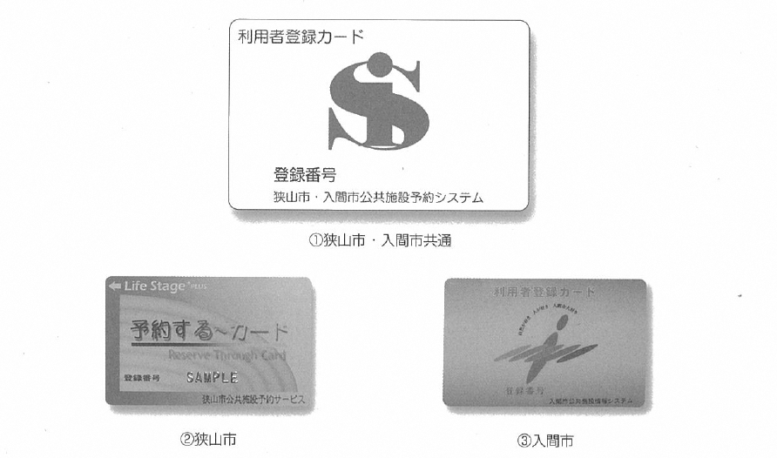

公共施設予約サービスを狭山市と入間市で共同運用する前（平成１９年３月末）に発給を受けた
カードについては、そのまま継続して利用できます。さらに、利用したい施設に追加登録するこ
とで３市の施設が予約可能になります。
※施設を予約するには、その施設での事前登録が必要です。
※新規に飯能市で本サービスの利用登録をした場合、カードは発給されません。
※利用者登録カードは、登録した個人または団体以外は使用できません。また、他人及び他団
体にこれを譲渡し、又は貸与することはできません。

■予約サービスの対象施設及び予約申込み期間は、次のとおりです。
※月間の利用回数などに制限のある施設があります。
詳しくは「施設案内」をご覧ください（ロビー端末・インターネットのみ）。
【飯能市】
施 設 名 |  | 受付期間
 |  | 市内登録者 | 市外登録者
市民体育館 |  | 2ヶ月前の1日～利用日5日前 | 2ヶ月前の16日～利用日5日前
市民球場 |  | 2ヶ月前の1日～利用日5日前 | 2ヶ月前の16日～利用日5日前
阿須ホッケー場 |  | 2ヶ月前の1日～利用日5日前 | 2ヶ月前の16日～利用日5日前
阿須運動公園 |  | 2ヶ月前の1日～利用日5日前 | 2ヶ月前の16日～利用日5日前
岩沢運動公園 |  | 2ヶ月前の1日～利用日5日前 | 2ヶ月前の16日～利用日5日前
美杉台公園 |  | 2ヶ月前の1日～利用日5日前 | 2ヶ月前の16日～利用日5日前
市民会館 | ホール・展示室 | 窓口申込
市民会館 | リハーサル室 | ７ヶ月前の窓口での受付開始日の  翌日～利用日10日前 | ６ヶ月前の窓口での受付開始日の翌日～利用日10日前
市民会館 | 会議室・和室 | ３ヶ月前の窓口での受付開始日の翌日～利用日３日前
市民活動センター | 多目的ホール | ６ヶ月前の窓口での受付開始日の翌日～利用日前日 | ５ヶ月前の窓口での受付開始日の翌日～利用日前日
市民活動センター | ギャラリーＡ | ６ヶ月前の窓口での受付開始日の翌日～利用日前日 | ５ヶ月前の窓口での受付開始日の翌日～利用日前日
市民活動センター | ギャラリーＢ | ６ヶ月前の窓口での受付開始日の翌日～利用日前日 | ５ヶ月前の窓口での受付開始日の翌日～利用日前日
市民活動センター | ギャラリーＣ | ６ヶ月前の窓口での受付開始日の翌日～利用日前日 | ５ヶ月前の窓口での受付開始日の翌日～利用日前日
市民活動センター | 会議室 | ３ヶ月前の窓口での受付開始日の翌日～利用日前日
飯能中央地区行政センター |  | 2ヶ月前の窓口での受付開始日の翌日～利用日5日前
第二区地区行政センター
富士見地区行政センター
精明地区行政センター
双柳地区行政センター
加治地区行政センター
加治東地区行政センター
美杉台地区行政センター
南高麗地区行政センター
吾野地区行政センター
東吾野地区行政センター
原市場地区行政センター
名栗地区行政センター
あすなろ会館
ふるさと会館
【狭山市】
施 設 名 |  | 受付期間
 |  | 市内登録者 |  | 市外登録者
智光山公園 |  | 2ヶ月前の21日～利用日前日 |  | 1ヶ月前の1日～利用日前日
新狭山公園 |  |  |  | 1ヶ月前の1日～利用日前日
狭山台中央公園 |  |  |  | 1ヶ月前の1日～利用日前日
上奥富運動公園 |  |  |  | 1ヶ月前の1日～利用日前日
鵜ノ木運動公園 |  |  |  | 1ヶ月前の1日～利用日前日
堀兼・上赤坂公園 |  |  |  | 1ヶ月前の1日～利用日前日
広瀬河川敷公園 |  | 2ヶ月前の21日～利用日前々日 |  | 1ヶ月前の1日～利用日前々日
入曽多目的広場 |  |  |  | 1ヶ月前の1日～利用日前々日
柏原河川敷運動公園 |  |  |  | 1ヶ月前の1日～利用日前々日
下奥富運動公園 |  |  |  | 1ヶ月前の1日～利用日前々日
智光山公園キャンプ場 |  | 2ヶ月前の1日～利用日前日 |  | 1ヶ月前の1日～利用日前日
入曽多目的広場 狭山・入曽パーク |  | 2ヶ月前の21日～利用日前々日 |  | 1ヶ月前の1日～利用日前々日
市民総合体育館 |  | 2ヶ月前の21日～利用日前日 |  | 1ヶ月前の1日～利用日前日
狭山台体育館 |  |  |  | 1ヶ月前の1日～利用日前日
武道館 |  |  |  | 1ヶ月前の1日～利用日前日
市民会館 | ホール・展示室  リハーサル室 | 窓口申込
市民会館 | 会議室・和室 | 6ヶ月前の13日～利用日前々日
中央公民館・各公民館  富士見集会所 |  | 2ヶ月前の13日～利用日前々日
サピオ稲荷山 |  | 2ヶ月前の11日～利用日前々日
産業労働センター |  | 6ヶ月前の1日～利用日前日 | 2ヶ月前の1日～利用日前日
市民センター（コミュニティホール） |  | 6ヶ月前の13日～利用日前日
市民センター（会議室等） |  | 2ヶ月前の13日～利用日前日
入曽地域交流センター |  | 2ヶ月前の13日～利用日前々日
【入間市】
施 設 名 |  | 受付期間
 |  | 市内登録者 |  | 市外登録者
市民体育館 |  | 2ヶ月前の21日～利用日当日
運動公園
中央公園
黒須市民運動場
富士見公園
武道館 |  | 2ヶ月前の初日～利用日当日
農村環境改善センター | 会議室など | 2ヶ月前の初日（初日は電話受付のみ）～利用日当日
農村環境改善センター | テニスコート | 2ヶ月前の21日～利用日当日
産業文化  センター | 会議室 | 6ヶ月前の窓口での受付開始日の翌日～利用日前々日 |  | 5ヶ月前の窓口での受付開始日の翌日～利用日前々日
産業文化  センター | ホール | 6ヶ月前の窓口での受付開始日の翌日～利用日１ヶ月前 |  | 5ヶ月前の窓口での受付開始日の翌日～利用日１ヶ月前
地区センター |  | 1ヶ月前の窓口での受付開始日の翌日～利用日前日
図書館西武分館 |  | 1ヶ月前の窓口での受付開始日の翌日～利用日前日
文化創造アトリエ アミーゴ |  | 6ヶ月前の初日の翌日  ～利用日当日 | 4ヶ月前の初日の翌日  ～利用日当日
入間基地病院グランド |  | 1ヶ月前の1７日～２０日 | （市内利用者のみ）
※ただし、産業文化センターホールの利用から１ヶ月以内の申込については、窓口へご相談ください。
※市民体育館、運動公園、中央公園、黒須市民運動場、武道館、農村環境改善センター、産業文化センター、文化創造
アトリエ アミーゴはダイア５市（所沢市、飯能市、狭山市、入間市、日高市）の利用者を市内登録者として対応しています。

■ロビー端末の設置場所及び利用時間等は、次のとおりです。
【入間市】
施設名 | ロビー端末の利用時間 | 利用できない日（休館日）
市民体育館 | 8:30～21:30 | 12/28～1/4
武道館 | 8:30～21:30 | 臨時休館日17時以降
農村環境改善センター | 8:30～21:30 | 12/29～1/3
産業文化センター | 8:30～21:30 | 毎週月曜日（祝日除く）12/29～1/3
扇町屋地区センター | 8:30～21:30 | 祝日、振替休日  12/29～1/3
扇町屋地区センター久保稲荷分館 | 8:30～21:30 | 祝日、振替休日  12/29～1/3
黒須地区センター | 8:30～21:30 | 祝日、振替休日  12/29～1/3
黒須地区センター高倉分館 | 8:30～21:30 | 祝日、振替休日  12/29～1/3
東町地区センター | 8:30～21:30 | 祝日、振替休日  12/29～1/3
東金子地区センター | 8:30～21:30 | 祝日、振替休日  12/29～1/3
金子地区センター | 8:30～21:30 | 祝日、振替休日  12/29～1/3
宮寺・二本木地区センター | 8:30～21:30 | 祝日、振替休日  12/29～1/3
宮寺・二本木地区センター二本木分館 | 8:30～21:30 | 祝日、振替休日  12/29～1/3
藤沢地区センター | 8:30～21:30 | 祝日、振替休日  12/29～1/3
藤沢地区センター藤の台分館 | 8:30～21:30 | 祝日、振替休日  12/29～1/3
東藤沢地区センター | 8:30～21:30 | 祝日、振替休日  12/29～1/3
西武地区センター | 8:30～21:30 | 祝日、振替休日  12/29～1/3
文化創造アトリエ  アミーゴ | 8:30～21:30 | 12/29～1/3
図書館西武分館 | 8:30～21:30 | 毎週月曜日 12/29～1/3

（１）予約申込みは、仮予約の扱いとなりますので、利用目的が施設の規程に合わないなどの
理由により利用許可しない場合があります。
※入間市地区センター・産業文化センター・文化創造アトリエアミーゴを予約した
場合の注意事項
予約申込みは仮予約ですので、７日以内に予約した地区センター、産業文化セン
ター、文化創造アトリエアミーゴ窓口で正式な手続きを取ってください。
なお、７日を経過すると仮予約は取り消されます。
（２）予約申込みを取り消す場合には、速やかにロビー端末、インターネット、携帯電話
（フィーチャー・フォン）から行ってください。
（３）当日キャンセルや無断キャンセルした場合は、一定期間予約サービスの利用を停止する
ことがあります。
（４）施設の利用料や休館日などの詳細については、各施設の窓口にお尋ねいただくかロビー
端末、インターネットの施設案内で確認してください。

※この予約サービスは、天災・事故等により利用できなくなる場合があります。
この間、皆さまにはご迷惑をおかけすることになりますが、システム復旧には
最善を尽くしますので、あらかじめご理解いただきますようお願いします。

